Постановка задачи

Спроектировать вычислительную сеть для организации, имеющей 6 филиалов в 6 различных городах.
При проектировании использовать максимально возможное разнообразие коммуникационного оборудования (концентраторы, мосты, коммутаторы, шлюзы, маршрутизаторы, модемы). При необходимости прибегнуть к использованию повторителей. Спроектированную сеть представить в виде схемы. На схеме указать типы использованных сред передачи данных.

Определить несколько маршрутов продвижения пакета из одного узла в другой, составить таблицу маршрутизации.

Содержание

1 Теоретические предпосылки 4
1.1 Общие сведения 4
1.2 Мосты 4
1.3 Шлюзы 5
1.4 Маршрутизаторы 5
1.5 Таблицы маршрутизации 6
2 Руководство пользователя 7
Список использованных источников 8
Приложение А Программный код 9
Приложение Б Контрольный пример 14
Приложение В Схема алгоритма 15

1 Теоретические предпосылки

1.1 Общие сведения

Рассмотрим устройства логической структуризации сетей, работающие на канальном уровне стека протоколов, а именно - мосты и коммутаторы. Структуризация сети возможна также на основе маршрутизаторов, которые для выполнения этой задачи привлекают протоколы сетевого уровня. Каждый способ структуризации - с помощью канального протокола и с помощью сетевого протокола - имеет свои преимущества и недостатки. В современных сетях часто используют комбинированный способ логической структуризации - небольшие сегменты объединяются устройствами канального уровня в более крупные подсети, которые, в свою очередь, соединяются маршрутизаторами.

1.2 Мосты

Мосты до недавнего времени были основными устройствами, применявшимися для разбиения сети на части (для сегментирования сети). Их стоимость меньше, чем маршрутизаторов, а быстродействие выше, к тому же они прозрачны для протоколов второго уровня модели OSI. Абоненты сети могут не знать о наличии в сети мостов, и все их пакеты доходят до нужного адресата по всей сети без всяких проблем.
Одновременно мост может обрабатывать (ретранслировать) только один пакет. Любой пакет, приходящий на один из портов, обрабатывается следующим образом:
- мост выделяет адрес источника (отправителя) пакета и ищет его в таблице адресов абонентов, относящейся к данному порту. Если этого адреса в таблицу нет, то он туда добавляется. Таким образом, автоматически формируется таблица адресов всех абонентов каждого сегмента из подключенных к портам моста.
- мост выделяет адрес приемника (получателя) пакета и ищет его в таблицах адресов, относящихся ко всем портам. Если пакет адресован в тот же сегмент, из которого он пришел, то он не ретранслируется (отфильтровывается). Если пакет широковещательный или многопунктовый (групповой), то он ретранслируется во все порты, кроме принявшего. Если пакет однопунктовый (адресован одному абоненту), то он ретранслируется только в тот порт, к которому присоединен сегмент с этим абонентом. Наконец, если адрес приемника не обнаружен ни в одной из таблиц адресов, то пакет посылается во все порты, кроме принявшего (как широковещательный).

1.3 Шлюзы

Шлюзы, которые используются для образования сетей и подсетей внутри автономной системы, называются внутренними шлюзами (interior gateways), а шлюзы, с помощью которых автономные системы присоединяются к магистрали сети, называются внешними шлюзами (exterior gateways). Внутренние шлюзы могут использовать для внутренней маршрутизации достаточно подробные графы связей между собой, чтобы выбрать наиболее рациональный маршрут. Однако если информация такой степени детализации будет храниться во всех маршрутизаторах сети, то топологические базы данных так разрастутся, что потребуют наличия памяти гигантских размеров, а время принятия решений о маршрутизации станет неприемлемо большим.

1.4 Маршрутизаторы

Маршрутизаторы, как и мосты и коммутаторы, ретранслируют пакеты из одной части сети в другую (из одного сегмента в другой). Изначально маршрутизатор от моста отличался только тем, что на компьютере, соединяющем две или более части сети, было установлено другое программное обеспечение. Но между маршрутизатором и мостом существуют и принципиальные отличия.
- маршрутизаторы работают не с физическими адресами пакетов (МАС-адресами), а с логическими сетевыми адресами (IP-адресами).
- маршрутизаторы ретранслируют не всю приходящую информацию, а только ту информацию, которая адресована им лично, и отбрасывают широковещательные пакеты, разделяя тем самым широковещательную область сети. (Все абоненты должны знать о существовании в сети маршрутизатора.)
- маршрутизаторы поддерживают сети с множеством возможных маршрутов, путей передачи информации, так называемые ячеистые сети (meshed networks). Мосты же требуют, чтобы в сети не было петель, чтобы путь распространения информации между двумя любыми абонентами был единственным.
Маршрутизаторами сложнее управлять, они почти всегда значительно медленнее коммутаторов. Зато они обеспечивают самое глубокое разделение сети на части. Если коммутаторы и мосты ретранслируют только межсегментные и широковещательные пакеты (уровень 2 модели OSI), то маршрутизаторы соединяют практически самостоятельные, не влияющие друг от друга сети, сохраняя при этом возможность передачи информации между ними (уровень 3 модели OSI).

1.5 Таблицы маршрутизации

Таблица маршрутизации — электронная таблица (файл) или база данных, хранящаяся на маршрутизаторе или сетевом компьютере, описывающая соответствие между адресами назначения и интерфейсами, через которые следует отправить пакет данных до следующего маршрутизатора. Является простейшей формой правил маршрутизации.
Таблица маршутизации обычно содержит:
- адрес сети или узла назначения, либо указание, что маршрут является маршрутом по умолчанию
- шлюз, обозначающий адрес маршрутизатора в сети, на который необходимо отправить пакет, следующий до указанного адреса назначения
- номер порта маршрутизатора по которому будет отправлен пакет
- метрику — числовой показатель, задающий предпочтительность маршрута. Чем меньше число, тем более предпочтителен маршрут (интуитивно представляется как расстояние).
2 Руководство пользователя

Для запуска программы необходимо:
- наличие установленного на компьютере среды программирования Microsoft Visual Studio 2005.
- запустить файл «сети_лаб2.exe»
В появившемся окне доступны следующие команды:
- «Таблицы маршрутизации» – построение таблиц маршрутизации;
- «Найти маршрут» - поиск маршрута продвижения пакета из одного узла в другой.
- «Очистить» - удаление отображения старого маршрута на форме;
При выборе операций «Таблицы маршрутизации», можно изменить:
- расстояние между филиалами, изменив значение в соответствующих полях ввода;
- исправность маршрутизаторов, нажав на соответствующее изображение маршрутизатора на форме.

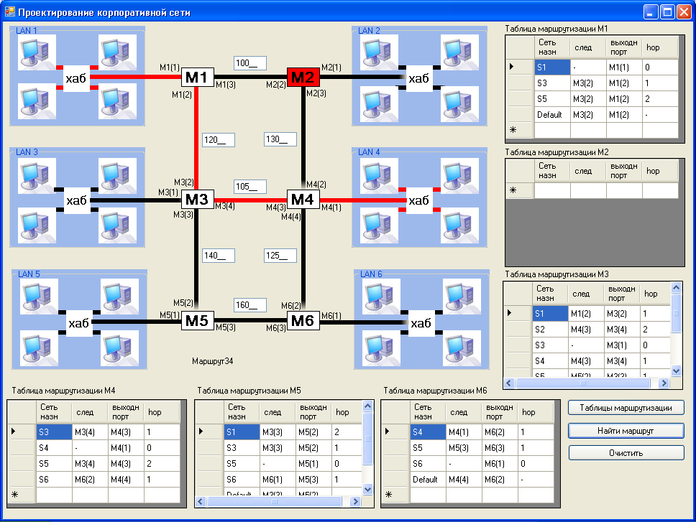

Рисунок 1 – Форма программы

Список использованных источников

1 Олифер В.Г., Олифер Н.А. Компьютерные сети. Принципы, технологии, протоколы. - СПб.: Издательство "Питер", 2000. - 672 с.
2 Бройдо В.Л. Вычислительные системы, сети и телекоммуникации. – СПб.: Питер, 2003. – 688.

3 Фролов А, Фролов Г. Локальные сети персональных компьютеров. Монтаж сети, установка программного обеспечения. – М.: Диалог-МИФИ, 1993. – 169 с.
4 Райс Л. Эксперименты с локальными сетями микроЭВМ. – М.: Мир, 1990. – 268 с.
5 Пятибратов А.П. и др. Вычислительные системы, сети и телекоммуникации: Учебник/ Под редакцией А.П. Пятибратова. – М.: Финансы и статистика, 2001. – 512 с.
Приложение А Программный код

using System;
using System.Collections.Generic;
using System.ComponentModel;
using System.Data;
using System.Drawing;
using System.Text;
using System.Windows.Forms;
using System.Drawing.Design;

namespace сети_лаб2
{
public partial class Form1 : Form
{
public Form1()
{
InitializeComponent();
}

public int[,] matrix;
private int[] jobM = new int[6]; //для значений исправности маршрутиз

private Addr _addr = new Addr();
private TablRout[] masTabl = new TablRout[6];
private object[] myVal = new object[4];

private void button1_Click(object sender, EventArgs e)
{
for (int i = 0; i < 6; i++)
masTabl[i] = null;

SetTable();

// Столбец "сеть назначения"
DataColumn col11 = new DataColumn();
col11.ReadOnly = true;
col11.ColumnName = "Сеть назн";

// Столбец "сетев адрес след"
DataColumn col12 = new DataColumn();
col12.ReadOnly = true;
col12.ColumnName = "след";

// Столбец "сетев адр выход"
DataColumn col13 = new DataColumn();
col13.ReadOnly = true;
col13.ColumnName = "выходн порт";

// Столбец "расстояние до след"
DataColumn col14 = new DataColumn();
col14.ReadOnly = true;
col14.ColumnName = "hop";
// Таблица 2
// Столбец "сеть назначения"
DataColumn col21 = new DataColumn();
col21.ReadOnly = true;
col21.ColumnName = "Сеть назн";

// Столбец "сетев адрес след"
DataColumn col22 = new DataColumn();
col22.ReadOnly = true;
col22.ColumnName = "след";

// Столбец "сетев адр выход"
DataColumn col23 = new DataColumn();
col23.ReadOnly = true;
col23.ColumnName = "выходн порт";

// Столбец "расстояние до след"
DataColumn col24 = new DataColumn();
col24.ReadOnly = true;
col24.ColumnName = "hop";
// Таблица 3
// Столбец "сеть назначения"
DataColumn col31 = new DataColumn();
col31.ReadOnly = true;
col31.ColumnName = "Сеть назн";

// Столбец "сетев адрес след"
DataColumn col32 = new DataColumn();
col32.ReadOnly = true;
col32.ColumnName = "след";

// Столбец "сетев адр выход"
DataColumn col33 = new DataColumn();
col33.ReadOnly = true;
col33.ColumnName = "выходн порт";

// Столбец "расстояние до след"
DataColumn col34 = new DataColumn();
col34.ReadOnly = true;
col34.ColumnName = "hop";
// Таблица 4
// Столбец "сеть назначения"
DataColumn col41 = new DataColumn();
col41.ReadOnly = true;
col41.ColumnName = "Сеть назн";

// Столбец "сетев адрес след"
DataColumn col42 = new DataColumn();
col42.ReadOnly = true;
col42.ColumnName = "след";

// Столбец "сетев адр выход"
DataColumn col43 = new DataColumn();
col43.ReadOnly = true;
col43.ColumnName = "выходн порт";

// Столбец "расстояние до след"
DataColumn col44 = new DataColumn();
col44.ReadOnly = true;
col44.ColumnName = "hop";
// Таблица 5
// Столбец "сеть назначения"
DataColumn col51 = new DataColumn();
col51.ReadOnly = true;
col51.ColumnName = "Сеть назн";

// Столбец "сетев адрес след"
DataColumn col52 = new DataColumn();
col52.ReadOnly = true;
col52.ColumnName = "след";

// Столбец "сетев адр выход"
DataColumn col53 = new DataColumn();
col53.ReadOnly = true;
col53.ColumnName = "выходн порт";

// Столбец "расстояние до след"
DataColumn col54 = new DataColumn();
col54.ReadOnly = true;
col54.ColumnName = "hop";
// Таблица 6
// Столбец "сеть назначения"
DataColumn col61 = new DataColumn();
col61.ReadOnly = true;
col61.ColumnName = "Сеть назн";

// Столбец "сетев адрес след"
DataColumn col62 = new DataColumn();
col62.ReadOnly = true;
col62.ColumnName = "след";

// Столбец "сетев адр выход"
DataColumn col63 = new DataColumn();
col63.ReadOnly = true;
col63.ColumnName = "выходн порт";

// Столбец "расстояние до след"
DataColumn col64 = new DataColumn();
col64.ReadOnly = true;
col64.ColumnName = "hop";

DataTable MTable1 = new DataTable("MTabl");
MTable1.Columns.Add(col11);
MTable1.Columns.Add(col12);
MTable1.Columns.Add(col13);
MTable1.Columns.Add(col14);
DataTable MTable2 = new DataTable("MTab2");
MTable2.Columns.Add(col21);
MTable2.Columns.Add(col22);
MTable2.Columns.Add(col23);
MTable2.Columns.Add(col24);
DataTable MTable3 = new DataTable("MTab3");
MTable3.Columns.Add(col31);
MTable3.Columns.Add(col32);
MTable3.Columns.Add(col33);
MTable3.Columns.Add(col34);
DataTable MTable4 = new DataTable("MTab4");
MTable4.Columns.Add(col41);
MTable4.Columns.Add(col42);
MTable4.Columns.Add(col43);
MTable4.Columns.Add(col44);
DataTable MTable5 = new DataTable("MTab5");
MTable5.Columns.Add(col51);
MTable5.Columns.Add(col52);
MTable5.Columns.Add(col53);
MTable5.Columns.Add(col54);
DataTable MTable6 = new DataTable("MTab6");
MTable6.Columns.Add(col61);
MTable6.Columns.Add(col62);
MTable6.Columns.Add(col63);
MTable6.Columns.Add(col64);

//object[] myVal = new object[4];

for (int i = 0; i < 6; i++)
{
//MTable.Rows.Clear();
/*MTable.Columns.Clear();
MTable.Columns.Add(col1);
MTable.Columns.Add(col2);
MTable.Columns.Add(col3);
MTable.Columns.Add(col4);*/

//for(int j=0; j<4; j++) myVal[j] = null;
switch (i)
{
case 0: dataGridView1.DataSource = ZapolnTabl(i, MTable1); break;
case 1: dataGridView2.DataSource = ZapolnTabl(i, MTable2); break;
case 2: dataGridView3.DataSource = ZapolnTabl(i, MTable3); break;
case 3: dataGridView4.DataSource = ZapolnTabl(i, MTable4); break;
case 4: dataGridView5.DataSource = ZapolnTabl(i, MTable5); break;
case 5: dataGridView6.DataSource = ZapolnTabl(i, MTable6); break;
}
}
}

private DataTable ZapolnTabl(int i, DataTable MTable)
{
DataRow row;
foreach (LineTabl c in masTabl[i])
{
if (c.addrPurp == 0) myVal[0] = "Default";
if (c.addrPurp == -1) myVal[0] = "Неисправен";
else myVal[0] = "S" + c.addrPurp.ToString();
if (c.nextRout.nRout == 0) myVal[1] = "-";
else myVal[1] = "M" + c.nextRout.nRout.ToString() + "(" + c.nextRout.nPort.ToString() + ")";
myVal[2] = "M" + c.outRout.nRout.ToString() + "(" + c.outRout.nPort.ToString() + ")";
if (c.addrPurp == 0) myVal[3] = "-";
else myVal[3] = c.hop;
row = MTable.NewRow();
row.ItemArray = myVal;
MTable.Rows.Add(row);
}
return MTable;
}
private void pictureBox1_Click(object sender, EventArgs e)
{
_addr.SetVal(1);
}

private void pictureBox25_Click(object sender, EventArgs e)
{
_addr.SetVal(2);
}

private void pictureBox9_Click(object sender, EventArgs e)
{
_addr.SetVal(3);
}

private void pictureBox21_Click(object sender, EventArgs e)
{
_addr.SetVal(4);
}

private void pictureBox13_Click(object sender, EventArgs e)
{
_addr.SetVal(5);
}

private void pictureBox17_Click(object sender, EventArgs e)
{
_addr.SetVal(6);
}

private void SetTable()
{
//Заполнение табл маршрутиз № 1
masTabl[0]=new TablRout();
if (jobM[0] == 1)
{
masTabl[0].AddRout(new LineTabl(1, new Router(), new Router(1, 1), 0));
if (jobM[1] == 1) masTabl[0].AddRout(new LineTabl(2, new Router(2, 2), new Router(1, 3), 1));
if (jobM[2] == 1) masTabl[0].AddRout(new LineTabl(3, new Router(3, 2), new Router(1, 2), 1));
if (jobM[4] == 1) masTabl[0].AddRout(new LineTabl(5, new Router(3, 2), new Router(1, 2), 2));
if (jobM[1] == 1 && jobM[2] == 1)
if (System.Convert.ToInt16(Text12.Text) < System.Convert.ToInt16(Text13.Text))
masTabl[0].AddRout(new LineTabl(0, new Router(2, 2), new Router(1, 3), 0));
else masTabl[0].AddRout(new LineTabl(0, new Router(3, 2), new Router(1, 2), 0));
else
if (jobM[1] == 1) masTabl[0].AddRout(new LineTabl(0, new Router(2, 2), new Router(1, 3), 0));
else
if (jobM[1] == 1) masTabl[0].AddRout(new LineTabl(0, new Router(3, 2), new Router(1, 2), 0));
}
else masTabl[0].AddRout(new LineTabl(-1, new Router(), new Router(), 0));

//Заполнение табл маршрутиз № 2
masTabl[1] = new TablRout();
if (jobM[1] == 1)
{
if (jobM[0] == 1) masTabl[1].AddRout(new LineTabl(1, new Router(1, 3), new Router(2, 2), 1));
masTabl[1].AddRout(new LineTabl(2, new Router(), new Router(2, 1), 0));
if (jobM[3] == 1) masTabl[1].AddRout(new LineTabl(4, new Router(4, 2), new Router(2, 3), 1));
if (jobM[5] == 1) masTabl[1].AddRout(new LineTabl(6, new Router(4, 2), new Router(2, 3), 2));
if (jobM[1] == 1 && jobM[3] == 1)
if (System.Convert.ToInt16(Text12.Text) < System.Convert.ToInt16(Text24.Text))
masTabl[1].AddRout(new LineTabl(0, new Router(1, 3), new Router(2, 2), 0));
else masTabl[1].AddRout(new LineTabl(0, new Router(4, 2), new Router(2, 3), 0));
else
if (jobM[1] == 1) masTabl[1].AddRout(new LineTabl(0, new Router(1, 3), new Router(2, 2), 0));
else
if (jobM[3] == 1) masTabl[1].AddRout(new LineTabl(0, new Router(4, 2), new Router(2, 3), 0));
}
//Заполнение табл маршрутиз № 3
masTabl[2] = new TablRout();
if (jobM[2] == 1)
{
if (jobM[0] == 1) masTabl[2].AddRout(new LineTabl(1, new Router(1, 2), new Router(3, 2), 1));
masTabl[2].AddRout(new LineTabl(3, new Router(), new Router(3, 1), 0));
if (jobM[3] == 1) masTabl[2].AddRout(new LineTabl(4, new Router(4, 3), new Router(3, 4), 1));
if (jobM[4] == 1) masTabl[2].AddRout(new LineTabl(5, new Router(5, 2), new Router(3, 3), 1));
if (jobM[3] == 1 && jobM[4] == 1)
if (System.Convert.ToInt16(Text34.Text) < System.Convert.ToInt16(Text35.Text))
masTabl[2].AddRout(new LineTabl(6, new Router(3, 4), new Router(4, 3), -1));
else masTabl[2].AddRout(new LineTabl(6, new Router(3, 3), new Router(5, 2), -1));
else
if (jobM[3] == 1) masTabl[2].AddRout(new LineTabl(6, new Router(3, 4), new Router(4, 3), -1));
else
if (jobM[4] == 1) masTabl[2].AddRout(new LineTabl(6, new Router(3, 3), new Router(5, 2), -1));
if (jobM[0] == 1 && jobM[3] == 1)
if (System.Convert.ToInt16(Text13.Text) < System.Convert.ToInt16(Text34.Text))
masTabl[2].AddRout(new LineTabl(0, new Router(1, 2), new Router(3, 2), 2));
else masTabl[2].AddRout(new LineTabl(0, new Router(3, 4), new Router(4, 3), 2));
else
if (jobM[0] == 1) masTabl[2].AddRout(new LineTabl(0, new Router(1, 2), new Router(3, 2), 2));
else
if (jobM[3] == 1) masTabl[2].AddRout(new LineTabl(0, new Router(3, 4), new Router(4, 3), 2));
}
//Заполнение табл маршрутиз № 4
masTabl[3] = new TablRout();
if (jobM[1] == 1 && jobM[2] == 1)
if (System.Convert.ToInt16(Text24.Text) < System.Convert.ToInt16(Text34.Text))
masTabl[3].AddRout(new LineTabl(1, new Router(2, 3), new Router(4, 2), 2));
else masTabl[3].AddRout(new LineTabl(1, new Router(3, 4), new Router(4, 3), 2));
else
if (jobM[1] == 1) masTabl[3].AddRout(new LineTabl(1, new Router(2, 3), new Router(4, 2), 2));
else
if (jobM[2] == 1) masTabl[2].AddRout(new LineTabl(0, new Router(3, 4), new Router(4, 3), 2));
if (jobM[1] == 1) masTabl[3].AddRout(new LineTabl(2, new Router(2, 3), new Router(4, 2), 1));
if (jobM[2] == 1) masTabl[3].AddRout(new LineTabl(3, new Router(3, 4), new Router(4, 3), 1));
if (jobM[3] == 1) masTabl[3].AddRout(new LineTabl(4, new Router(), new Router(4, 1), 0));
if (jobM[1] == 1 && jobM[2] == 1)
if (System.Convert.ToInt16(Text34.Text) < System.Convert.ToInt16(Text46.Text))
masTabl[3].AddRout(new LineTabl(5, new Router(4, 3), new Router(3, 4), 2));
else masTabl[3].AddRout(new LineTabl(5, new Router(4, 4), new Router(6, 2), 2));
else
if (jobM[1] == 1) masTabl[3].AddRout(new LineTabl(5, new Router(4, 3), new Router(3, 4), 2));
else
if (jobM[2] == 1) masTabl[3].AddRout(new LineTabl(5, new Router(4, 4), new Router(6, 2), 2));
if (jobM[5] == 1) masTabl[3].AddRout(new LineTabl(6, new Router(6,2), new Router(4, 4), 1));

//Заполнение табл маршрутиз № 5
masTabl[4] = new TablRout();
if (jobM[0] == 1) masTabl[4].AddRout(new LineTabl(1, new Router(3, 3), new Router(5, 2), 2));
if (jobM[2] == 1) masTabl[4].AddRout(new LineTabl(3, new Router(3, 3), new Router(5, 2), 1));
if (jobM[4] == 1) masTabl[4].AddRout(new LineTabl(5, new Router(), new Router(5, 1), 0));
if (jobM[5] == 1) masTabl[4].AddRout(new LineTabl(6, new Router(6, 1), new Router(5, 3), 1));
if (jobM[2] == 1 && jobM[5] == 1)
if (System.Convert.ToInt16(Text35.Text) < System.Convert.ToInt16(Text56.Text))
masTabl[4].AddRout(new LineTabl(0, new Router(3, 3), new Router(5, 2), 0));
else masTabl[4].AddRout(new LineTabl(0, new Router(6, 1), new Router(5, 3), 0));
else
if (jobM[2] == 1) masTabl[4].AddRout(new LineTabl(0, new Router(3, 3), new Router(5, 2), 0));
else
if (jobM[5] == 1) masTabl[4].AddRout(new LineTabl(0, new Router(6, 1), new Router(5, 3), 0));

//Заполнение табл маршрутиз № 6
masTabl[5] = new TablRout();
if (jobM[1] == 1) masTabl[5].AddRout(new LineTabl(2, new Router(4,4), new Router(6, 2), 2));
if (jobM[3] == 1) masTabl[5].AddRout(new LineTabl(4, new Router(4, 1), new Router(6, 2), 1));
if (jobM[4] == 1) masTabl[5].AddRout(new LineTabl(5, new Router(5,3), new Router(6, 3), 1));
if (jobM[5] == 1) masTabl[5].AddRout(new LineTabl(6, new Router(), new Router(6, 1), 0));
if (jobM[3] == 1 && jobM[4] == 1)
if (System.Convert.ToInt16(Text46.Text) < System.Convert.ToInt16(Text56.Text))
masTabl[5].AddRout(new LineTabl(0, new Router(4, 4), new Router(6, 2), 0));
else masTabl[5].AddRout(new LineTabl(0, new Router(5, 3), new Router(6, 3), 0));
else
if (jobM[3] == 1) masTabl[5].AddRout(new LineTabl(0, new Router(4, 4), new Router(6, 2), 0));
else
if (jobM[4] == 1) masTabl[5].AddRout(new LineTabl(0, new Router(5, 3), new Router(6, 3), 0));
}

private void label1_Click(object sender, EventArgs e)
{
SetJobM(label1,0);
}

void SetJobM(Label ob, int nom)
{
if (jobM[nom] == 1)
{
jobM[nom] = 0;
ob.BackColor = System.Drawing.Color.Red;
}
else
{
jobM[nom] = 1;
ob.BackColor = System.Drawing.Color.White;
}
}

private void Form1_Load(object sender, EventArgs e)
{
for(int i=0; i<6; i++)
{
jobM[i] = 1;
}
}

private void label2_Click(object sender, EventArgs e)
{
SetJobM(label2, 1);
}

private void label3_Click(object sender, EventArgs e)
{
SetJobM(label3, 2);
}

private void label4_Click(object sender, EventArgs e)
{
SetJobM(label4, 3);
}

private void label5_Click(object sender, EventArgs e)
{
SetJobM(label5, 4);
}

private void label6_Click(object sender, EventArgs e)
{
SetJobM(label6, 5);
}

dataGridView1.Columns[0].Width = 123;

}
}

Приложение Б Контрольный пример

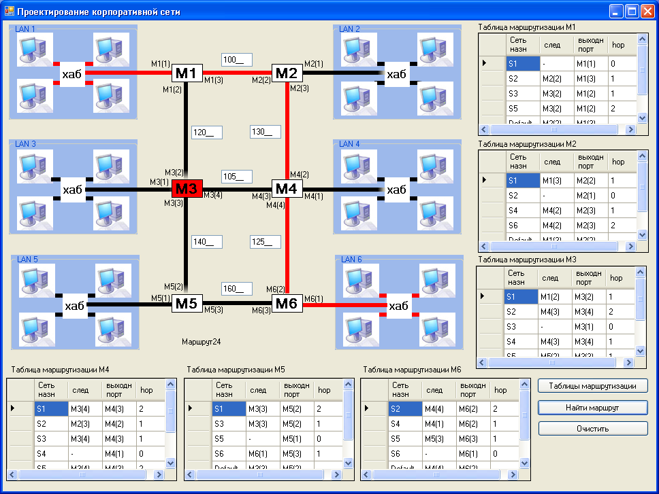

Рисунок 2 – Контрольный пример работы программы

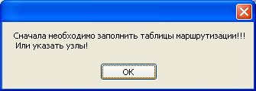

Рисунок 2 – Сообщение об ошибке
Приложение В Схема алгоритма

if(Button1Click)
tabM=true

Табл.маршр.
if(Button2Click)
Найти маршр
tabM=false
if(Button3Click)
Очистить
Начало
Конец
_addr=0
Вывод маршр
tabM=false

